Zápis
z 12. zasadnutia členov RC Nitra dňa 28. novembra 2016 v Kultúrnom dome Nové Zámky

Prítomní : R. Plevka, K. Pieta, J. Stoklasa, L. Gáll, členovia Rotary klubu Nové Zámky, člen Rotary klubu Nitra - Harmony

Ospravedlnení :
R. Bulla, P. Oravec, J. Jakubička, D. Hetényi, P. Szabo, G. Tuhý, D. Peskovičová, I. Košalko,
Ľ. Holejšovský, P. Graffenau, L. Tatar, A. Tóth V. Miklík, M. Waldner, J. Dóczy, E. Oláh, P. Gallo, K. Lacko – Bartoš, L. Hetényi, M. Svoreň, A. Havranová

- Prednáška na tému „Udalosti v Maďarsku v roku 1956 a ich odraz v činnosti a v dokumentoch vtedajšej československej ŠtB“. Prednášku uviedol člen Rotary klubu Nové Zámky Ladislav Udvaros. Prednášateľ historik PhDr. László Bukovsky, súčasný splnomocnenec vlády pre národnostné menšiny. Pracoval v Ústave pamäti národa neskôr v Archíve štátnej bezpečnosti v Prahe. Je autorom viacerých publikácií, v ktorých sa venuje činnosti bývalej československej štátnej bezpečnosti. V prednáške sa venoval historickým udalostiam, ktoré predchádzali októbrové a novembrové udalosti v roku 1956 v Maďarskej republike a úlohu československých orgánov pred a po revolúcii.
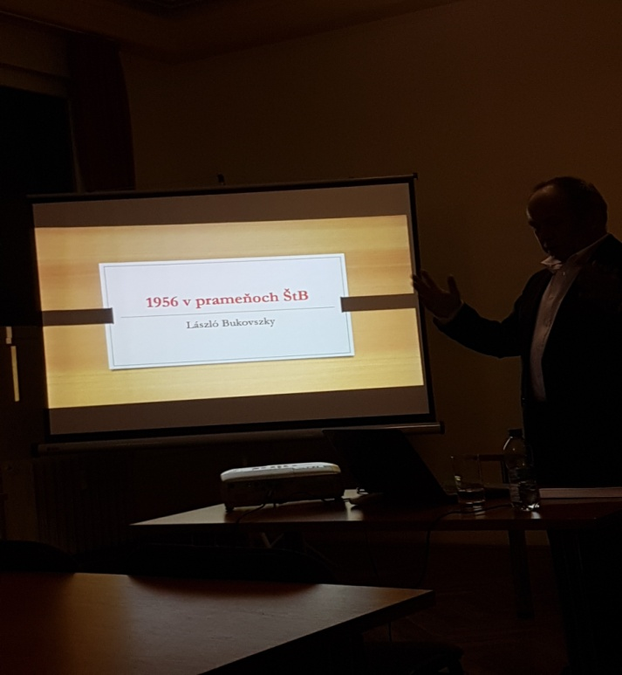

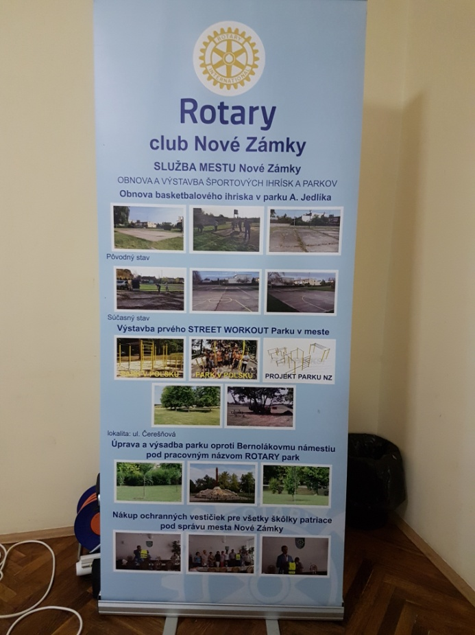
- Na pozvanie RC Martin sa výmenná študentka Laura zúčastnila dňa 24.11. 2016 oslavy Dňa vďakyvzdania. Výborne pripravený večer s množstvom stretnutí s RC Martin, Poprad, Banská Bystrica, Žilina a Piešťany.
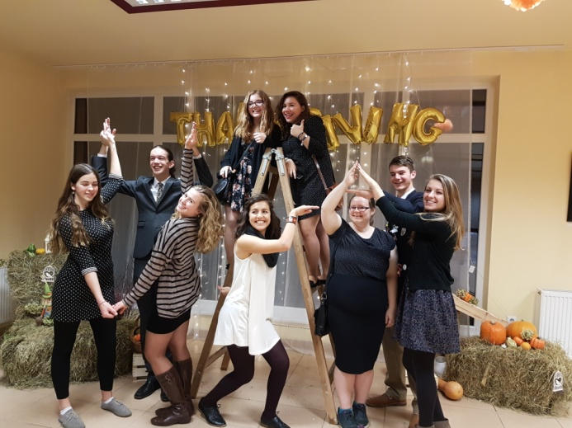
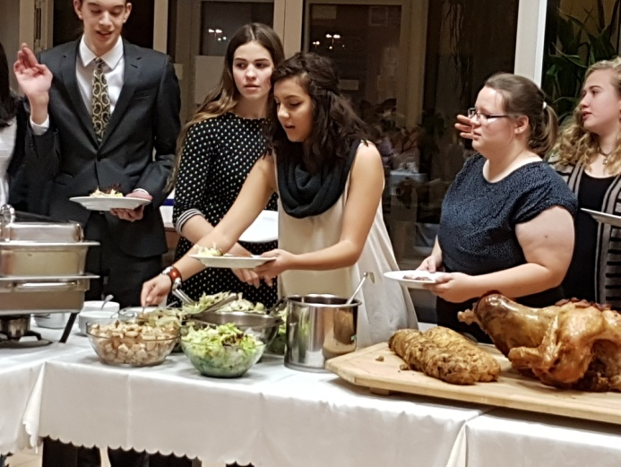

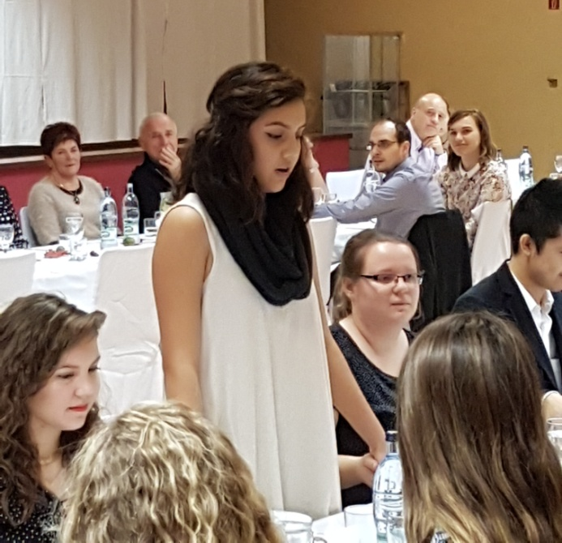

- Pozvánka na Vianočné stretnutie U Grófa. Prosím o prihlášky na moje t.č.: 0903721086, prípadne poslať SMS alebo na e-mail do 30. novembra 2016. Poplatok na osobu 15,- Eur. Oblečenie : sako. Na stretnutie pozývame aj výmenných študentov a pani riaditeľku Spojenej školy. Vianočné stretnutie bude spojené s aukciou kresieb autistických detí.

- Dňa 5. 11. 2016 bude spoločenský večer výmenných študentov.

Ladislav Gáll, prezident Rotary club Nitra 2016/2017

